Presseinformation
Leipfinger-Bader GmbH, Ziegeleistraße 15, 84172 Vatersdorf
Abdruck honorarfrei. Belegexemplar und Rückfragen bitte an:
Kommunikation2B, Westfalendamm 241, 44141 Dortmund, Fon: 0231/33049323

04/23-19

Mit Blick auf die Alpen

Kißlegg im Allgäu: Leipfinger-Bader stattet drei neue Mehrfamilienhäuser mit nachhaltigen Baustoffen aus

In Kißlegg im Allgäu wurden im Rahmen eines neu erschlossenen Baugebietes jetzt drei moderne Mehrfamilienhäuser errichtet. Entstanden sind insgesamt 42 Wohneinheiten, die mit Erdwärme beheizt und über Photovoltaikanlagen mit Strom versorgt werden. Im Sinne einer konsequent nachhaltigen und ökologischen Bauweise vertrauten die Verantwortlichen dabei auf verschiedene Baustoffe von Leipfinger-Bader. Dazu zählen der gefüllte Mauerziegel WS09 Silvacor sowie Raffstorekästen in Leichtbauweise. So entstand in Kißlegg wertvoller neuer Wohnraum für alle Altersgruppen, der durch seinen hohen ökologischen Wert, niedrige Betriebskosten und eine lange Nutzungsdauer überzeugt.

Die Gemeinde Kißlegg: ein malerisch gelegener Luftkurort im baden-württembergischen Landkreis Ravensburg. Der Ort ist eingebettet in die Kißlegger Seenplatte und wird von Wäldern, Wiesen und Mooren umgeben. Die unmittelbare Nähe zu den Alpen, zahlreiche Rad- und Wanderwege sowie die Lage an der Oberschwäbischen Barockstraße machen die Gemeinde und ihre Umgebung auch bei Touristen sehr beliebt. Eine gute Verkehrsanbindung besteht dank der Autobahn A96, die in jeweils etwa 90 Minuten nach München und Stuttgart führt. Auch die Flughäfen Friedrichshafen und Memmingen liegen in der Nähe.

Neuer Wohnraum als Antwort auf große Nachfrage
Doch nicht nur Touristen wissen Kißlegg zu schätzen. Auch die knapp 10.000 Einwohner der Gemeinde im Westallgäu leben gerne hier – und suchen nach neuen, innovativen Wohnmöglichkeiten. Im Sinne einer bedarfsgerechten Grundstücksentwicklung ist daher jetzt im Baugebiet „Am Tannenstock“ am Ortsrand neuer Wohnraum für über 250 Menschen entstanden. Zuständig für die Erschließung war dabei die Gaschler Wohnbau GmbH & Co. KG aus Hergatz. Auf einem Gebiet mit insgesamt 37 vergebenen Bauplätzen wurden in diesem Kontext drei Mehrfamilienhäuser mit insgesamt 42 Wohneinheiten errichtet, welche auch eine große Nachfrage nach Eigentums- und Mietwohnungen bedienen. Für Familien mit Kindern sind dabei insbesondere Erdgeschosswohnungen mit Gartenanteil attraktiv.

CO₂-neutrales Neubaugebiet
Bei den drei Mehrfamilienhäusern wurden dabei in großen Teilen Systemlösungen von Leipfinger-Bader verbaut. So sind auf einer Gesamtwohnfläche von rund 3.730 Quadratmetern nachhaltige und ökologisch verträgliche Wohnungen entstanden. Die 2- bis 4-Zimmer-Wohnungen verteilen sich über insgesamt vier Ebenen. Dazu zählt auch ein großzügig geschnittenes Penthouse mit umlaufender Terrasse. Die Wohnungen verfügen jeweils über eine Größe zwischen 64 und 151 Quadratmetern sowie über einen Garten oder Balkon. Das Besondere an dem Neubaugebiet: seine CO₂-Neutralität sowie niedrige Heiz- und Stromkosten, die sich unter anderem durch den Verzicht auf fossile Brennstoffe, Photovoltaikanlagen und eine Wärmegewinnung über Geothermie ergeben. „Für uns ist dieses Projekt in mehrfacher Hinsicht interessant“, erklärt Thomas Bader, Geschäftsführer von Leipfinger-Bader. „Es zeigt, dass Wohnungsbau in Deutschland trotz aller Widrigkeiten stattfindet und so dringend benötigter Wohnraum geschaffen wird – und das auf höchstem Nachhaltigkeitsniveau. Das ist zukunftsweisendes, bedarfsorientiertes Bauen.“

Ressourcenschonende Gebäudehülle
Das bauliche Herzstück der Mehrfamilienhäuser bilden Mauerziegel von Leipfinger-Bader. So wurden die Außenwände mit dem hochwärmedämmenden, gefüllten Mauerziegel WS09 Silvacor errichtet. Dieser speziell entwickelte Baustoff verfügt über einen im Lochbild integrierten Dämmstoff aus 100 Prozent nachwachsenden Rohstoffen. Die natürliche Füllung aus sortenreinen Nadelholzfasern ist dabei ausgesprochen umwelt- und ressourcenschonend sowie wohngesund. Die ökologischen Ziegel ermöglichen den Bau massiver Außenwände mit gutem Schallschutz und hoher Tragfähigkeit – Punkte, die insbesondere im mehrgeschossigen Wohnungsbau die Wahl des Wandbaustoffes beeinflussen. Darüber hinaus sorgt die Füllung aus Nadelholzfasern für eine herausragende Wärmedämmung. So liegt der U-Wert des WS09 Silvacor bei einer Wandstärke von 36,5 Zentimetern bei 0,23 W/(m²K). Knapp 700 Paletten des Silvacor-Mauerziegels lieferte Leipfinger-Bader nach Kißlegg. Die ressourcenschonende Gebäudehülle erreicht – ganz ohne zusätzliche Dämm-Maßnahmen an der Außenwand – den KfW-55-Standard.

Raffstorekästen für ästhetischen Lichteinfall
Auch Raffstorekästen von Leipfinger-Bader kamen bei den Wohneinheiten in Kißlegg zum Einsatz. Denn Raffstores sind ein moderner, zunehmend beliebter Sicht- und Sonnenschutz. Mit ihnen lässt sich der Tageslichteinfall gezielt steuern und so ästhetische Licht-Schatten-Spiele genieren. Leipfinger-Bader bietet sowohl massive als auch Leichtbau-Raffstorekästen an. Auf letztere fiel die Wahl in Kißlegg. Sie überzeugen unter anderem mit ihren hochwärme- und schalldämmenden Eigenschaften und ermöglichen damit ein hohes Maß an Wohnkomfort. Darüber hinaus punkten sie mit ihrer Umweltfreundlichkeit, da sie sich problemlos recyceln lassen.

Die Lebenszykluskosten im Blick
Die Verantwortlichen der Wohnanlage in Kißlegg wählten Leipfinger-Bader sehr bewusst als Baustoff-Partner für ihr Projekt. Da dieses durch und durch nachhaltig und ökologisch verträglich realisiert werden sollte und auch in Zukunft niedrige Heiz- und Stromkosten aufweisen soll, erwiesen sich die Silvacor-Ziegel und Raffstorekästen als geradezu prädestinierte Baumaterialien. Hinzu kommt ein weiterer wichtiger Nachhaltigkeitsaspekt: Ziegelmauerwerk punktet mit Lebenszykluskosten in Höhe von rund 362 Euro pro Quadratmeter – im Vergleich zu rund 472 Euro pro Quadratmeter bei Holz. Umweltfreundliche Produkte erweisen sich dabei oftmals selbst bei etwaigen höheren Anschaffungskosten als die wirtschaftlichste Variante, da die Lebenszyklusbetrachtung unter anderem auch Kosten am Ende der Nutzungsdauer wie Abholungs-, Entsorgungs- und Recyclingkosten mit einbezieht. Das große Plus von ökologischen Mauerziegeln, deren Rohstoff aus heimischen Tongruben stammt: Ihre Lebensdauer reicht über viele Generationen und sie erweisen sich als nahezu unendlich wandelbar in der Nutzung – Argumente, die viele Verantwortliche am Bau zu Recht immer mehr überzeugen und zum Umdenken anregen.

Weitere Informationen erhalten Interessierte unter www.leipfinger-bader.de.
ca. 6.200 Zeichen
Bautafel:
Bauvorhaben: Errichtung von 42 Wohneinheiten, Am Tannenstock, Kißlegg, Allgäu
Projektentwickler und Bauträger: Gaschler Wohnbau GmbH & Co. KG, Hergatz
Bauunternehmer: Ed. Züblin AG, Bereich Bodensee, Langenargen
Hersteller Gebäudehülle/Raffstorekästen: Leipfinger-Bader GmbH
Bauzeit: 06/2022 bis 11/2023

Bildunterschriften

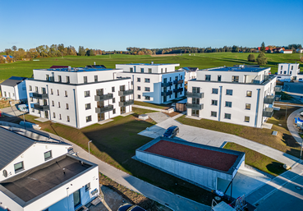
[23-19 Mehrfamilienhäuser]
Im Sinne einer bedarfsgerechten Grundstücksentwicklung sind in Kißlegg drei neue Mehrfamilienhäuser mit insgesamt 42 Wohneinheiten entstanden.
Foto: Rehaag GmbH

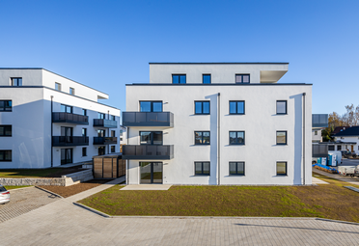
[23-19 Neubau]
Die neuen Wohneinheiten in Kißlegg sind nicht nur optisch ansprechend, sondern überzeugen auch mit ihrer nachhaltigen, energieeffizienten Bauweise.
Foto: Rehaag GmbH

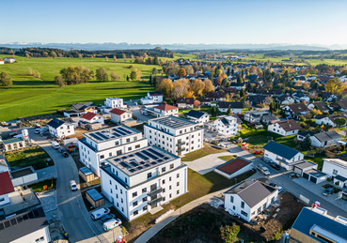
[23-19 Neue Bauplätze]
Die drei neuen Häuser sind Teil eines Gebietes mit insgesamt 37 vergebenen Bauplätzen am Ortsrand von Kißlegg.
Foto: Rehaag GmbH

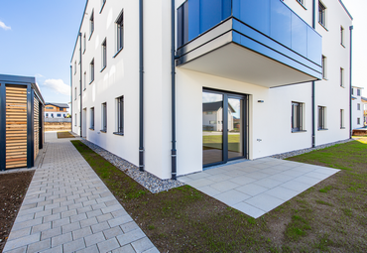
[23-19 Erdgeschoss]
Leipfinger-Bader lieferte sowohl die hochwärmedämmenden Mauerziegel für die Gebäudehülle als auch Leichtbau-Raffstorekästen, die von außen gänzlich unsichtbar sind.
Foto: Rehaag GmbH

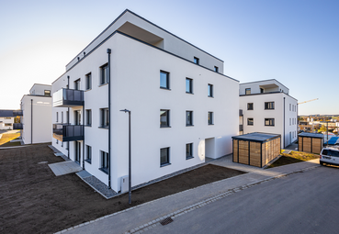
[23-19 Modern]
Die Wohnanlage fällt optisch auf und überzeugt mit dem Zusammenspiel aus Naturtönen und modernen gedeckten Grautönen.
Foto: Rehaag GmbH

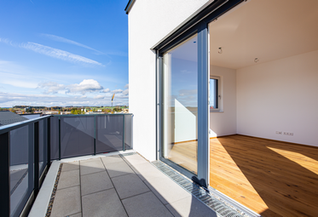
[23-19 Balkon]
Die modern geschnittenen Wohnungen wurden bewusst nachhaltig und ökologisch verträglich gebaut und eignen sich für Bewohnerinnen und Bewohner aller Altersklassen.
Foto: Rehaag GmbH

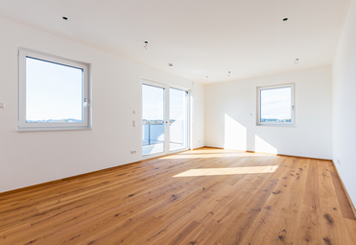
[23-19 Innen]
Der Lichteinfall in den Wohnungen lässt sich mit modernen Raffstores ästhetisch steuern. Verbaut wurden hochwärmedämmende Leichtbau-Raffstorekästen von Leipfinger-Bader.
Foto: Rehaag GmbH
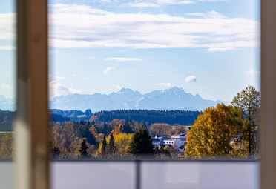
[23-19 Kißlegg]
Die neue Wohnanlage in Kißlegg ermöglicht einen unverbauten Blick auf die Alpen.
Foto: Rehaag GmbH

Social Media
Sollten Sie das vorliegende Thema für einen Post nutzen, freuen wir uns, wenn Sie zu Leipfinger-Bader verlinken:

Leipfinger-Bader @leipfingerbader

Leipfinger-Bader @Leipfinger-Bader

Leipfinger-Bader @leipfingerbader

Gerne können Sie folgende Posts nutzen:

In Kißlegg im Allgäu wurden im Rahmen eines neu erschlossenen Baugebietes jetzt drei moderne Mehrfamilienhäuser mit insgesamt 42 Wohneinheiten errichtet. Im Sinne einer konsequent nachhaltigen und ökologischen Bauweise vertrauten die Verantwortlichen dabei auf den gefüllten Mauerziegel WS09 Silvacor sowie Leichtbau-Raffstorekästen von @leipfingerbader. So ist in Kißlegg wertvoller neuer Wohnraum für alle Altersklassen entstanden, der mit seinem hohen ökologischen Wert, den niedrigen Betriebskosten und der langen Nutzungsdauer überzeugt.

Konsequent nachhaltig und ökologisch bauen: Dafür steht der Systemspezialist @Leipfinger-Bader aus Vatersdorf. Das Unternehmen hat jetzt seine gefüllten Silvacor-Mauerziegel sowie Leichtbau-Raffstorekästen für ein Wohnungsbauprojekt in Kißlegg im Allgäu geliefert. Entstanden sind insgesamt 42 Wohneinheiten, die mit ihrem hohen ökologischen Wert, den niedrigen Betriebskosten und der langen Nutzungsdauer überzeugen.

Kißlegg im Allgäu ist um eine moderne Wohnanlage reicher: @leipfingerbader lieferte ökologische, hochwärmedämmende Silvacor-Mauerziegel zum Errichten der Außenwand sowie Leichtbau-Raffstorekästen, die unter anderem auch mit ihren sehr guten schalldämmenden Eigenschaften überzeugen. Die insgesamt 42 Wohneinheiten in drei modernen Mehrfamilienhäusern überzeugen mit ihrem hohen ökologischen Wert, den niedrigen Betriebskosten und der langen Nutzungsdauer.

Über die Leipfinger-Bader GmbH:
Leipfinger-Bader ist Marktführer für energieeffiziente und nachhaltige Systemlösungen am Bau und bietet Architekten, Planern und Investoren umfassende Beratungsleistungen. Das Unternehmen setzt als Innovationstreiber konsequent auf Forschung, Entwicklung und Prozessoptimierung. Zum High-End-Produktspektrum für Neubau und Sanierung zählen – neben massiven Mauerziegeln mit integriertem Schall- und Wärmeschutz – auch Recyclingprodukte, wie zum Beispiel der aus recycelten Ziegelresten bestehende Kaltziegel. Hinzu kommen Ziegelmodule und Ziegel-, Lehmziegel- und Stampflehm-Fertigteile für das serielle Bauen, Holz-Lehm-Massivdecken als Alternative zu Stahlbetondecken, intelligente Lüftungssysteme, Rollladenkästen auch aus Holz, Lösungen für die Dachbegrünung, vorgehängte hinterlüftete Keramikfassaden inklusive abgestimmter Unterkonstruktion, Bodensysteme wie der keramische Estrichziegel mit energieeffizienter Heizlösung sowie Lehmplatten für den Innenausbau. Letztere kommen im Holz- und Massivneubau sowie bei der Altbausanierung zum Einsatz – in Form von Trennwänden, als Innenbeplankung speicherschwacher Außenwände oder beim Dachausbau.

Rückfragen beantwortet gern

Leipfinger-Bader Kommunikation2B
Caterina Bader Mareike Wand-Quassowski
Tel.: +49 (0) 87 62 – 73 30 Tel.: +49 (0) 2 31 – 33 04 93 23
Mail: info@leipfinger-bader.de Mail: m.quassowski@kommunikation2b.de

